День Рождения Дедушки Мороза

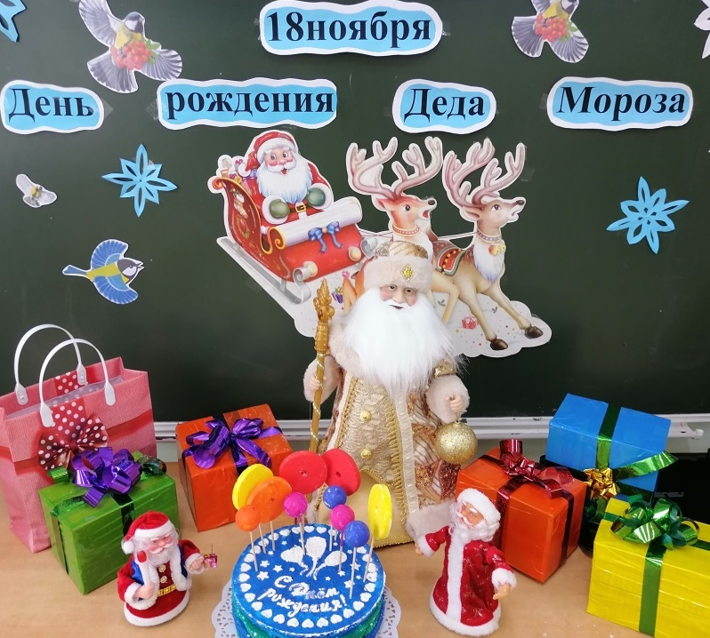 | У Деда Мороза работа простая  С детишками петь и водить хоровод,  Он праздник свой личный сейчас отмечает,  Но это нисколечко не Новый год.  У Деда Мороза сейчас день рождения!  Так пусть поздравляет его ребятня.  Желаем весёлого мы настроения,  И крепнет здоровье пусть день ото дня!
В детском саду «Сибирячок» корпус №3 в подготовительной группе «Звёздочки» прошло интересное развлечение «День рождения Деда Мороза». День рождения Деда Мороза официально отмечают в России 18 ноября. Сколько лет зимнему волшебнику не известно, но точно, что более 2000 лет. Родиной российского Деда Мороза официально назван Великий Устюг. Поскольку именно 18 ноября там наступает настоящая зима, эту дату считают днем рождения Дедушки. На центральной площади Великого Устюга в этот день проходят всевозможные праздничные мероприятия и, по традиции, зажигаются огни на первой новогодней ёлке. Ведь после этого праздника Дед Мороз поедет по российским городам и в каждом будет вместе с детьми зажигать огни на новогодних ёлках. Этот день в детском саду прошёл интересно, весело, познавательно. Дети получили массу положительных впечатлений.
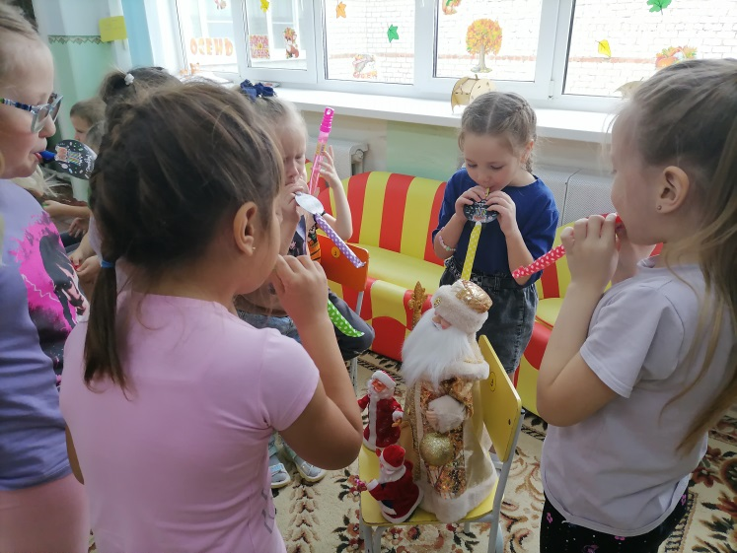
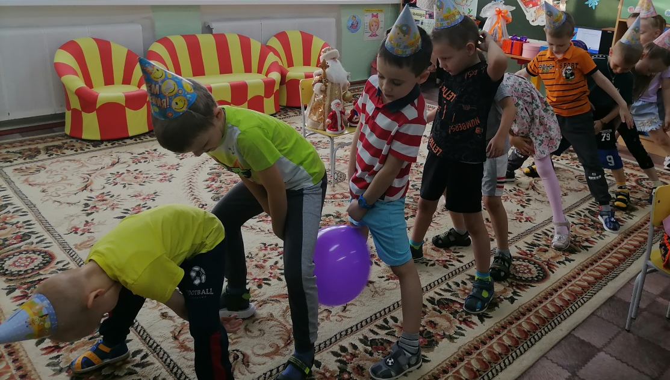
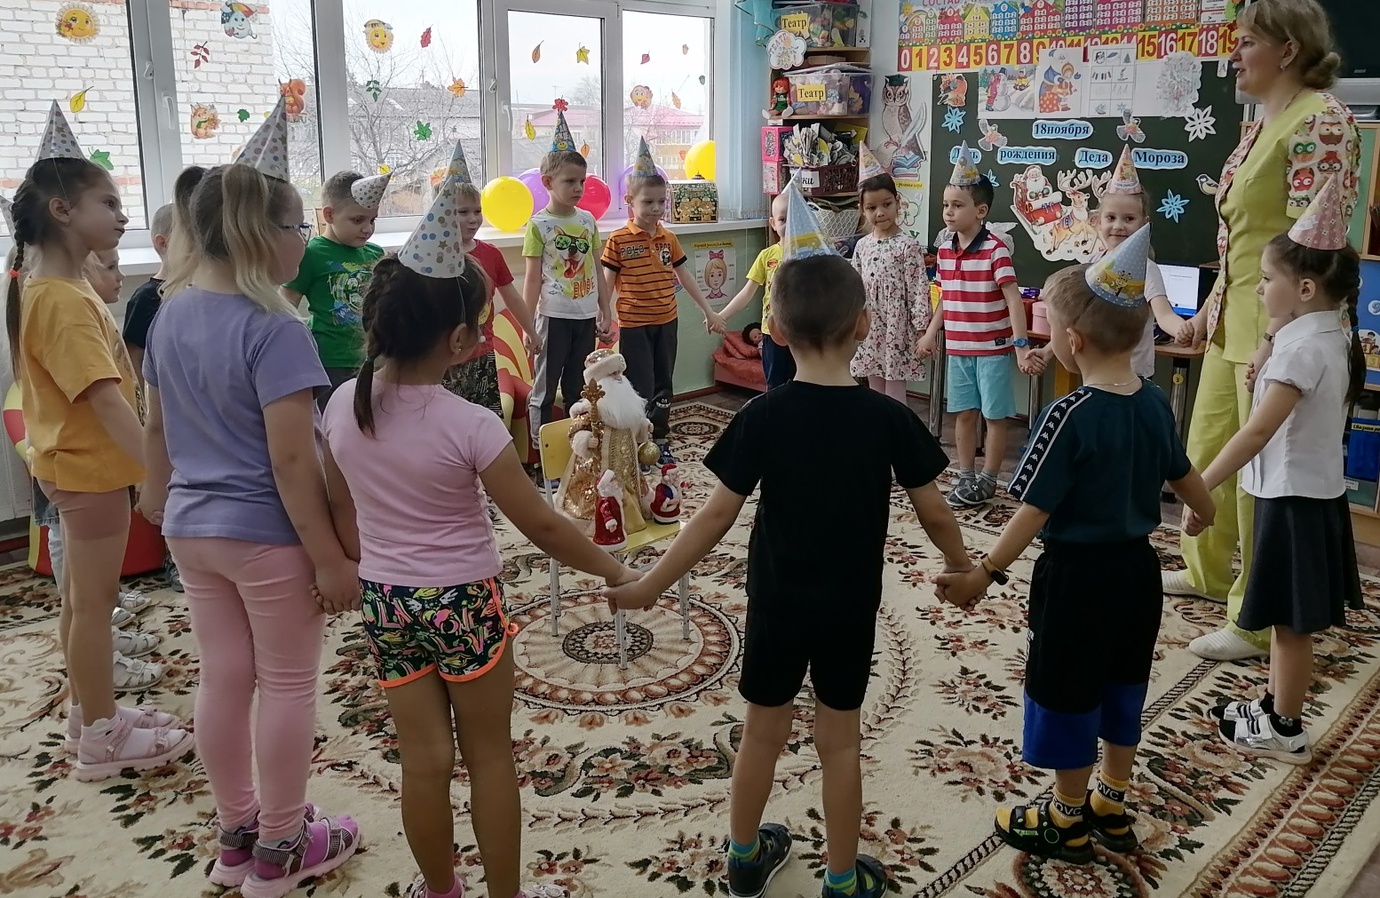

Ребята сделали сюрприз для Деда Мороза «волшебный торт».
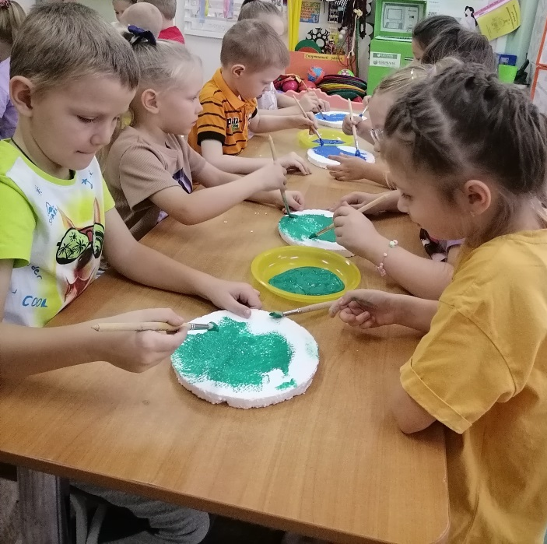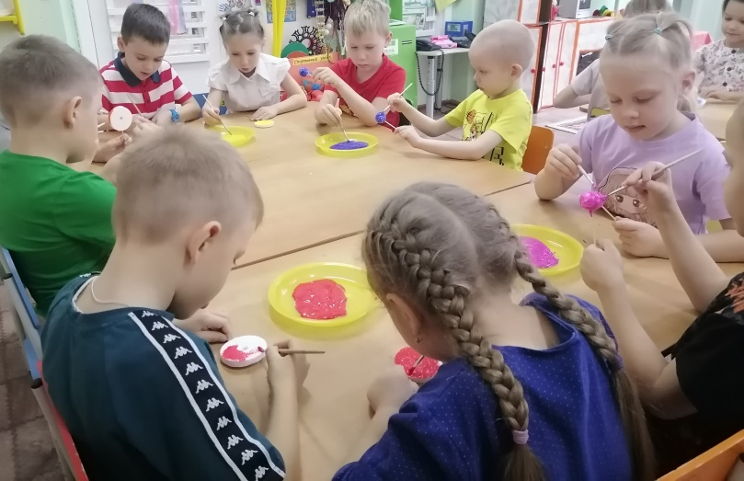
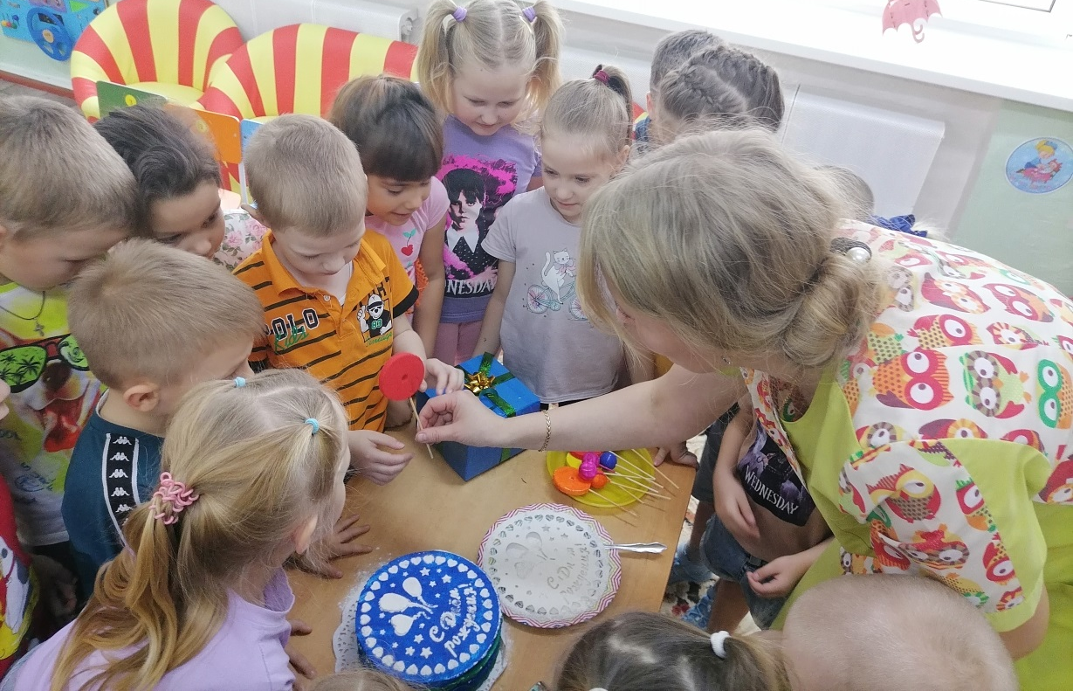
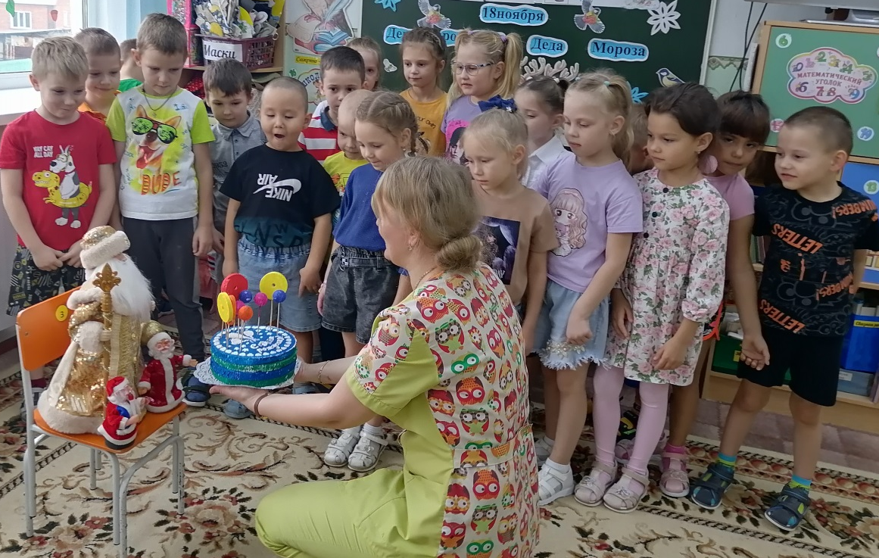
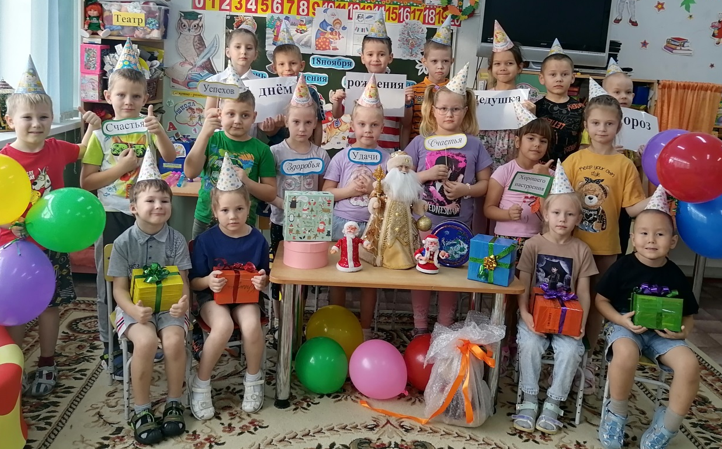
Такие мероприятия позволяют формировать у детей веру в чудо, веру в добро. Ведь вера в чудо развивает у детей фантазию, творческое мышление, поощряет способность ребенка мечтать. Именно это в дальнейшем поможет ему ставить цели в жизни, справляться с неудачами, смело смотреть в будущее.

Стёпочкина Маргарита Сергеевна, воспитатель высшей квалификационной категории

